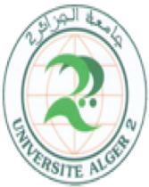


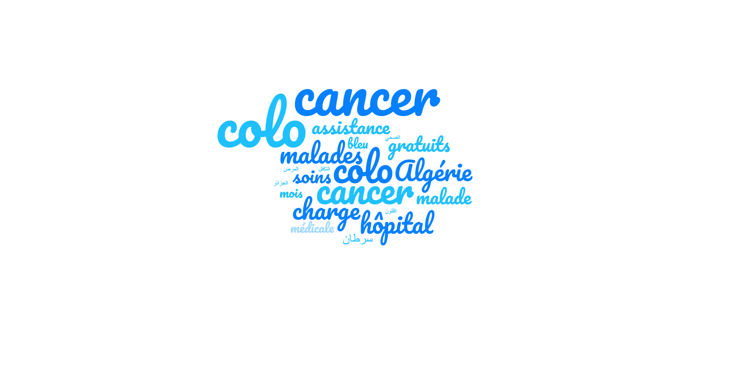
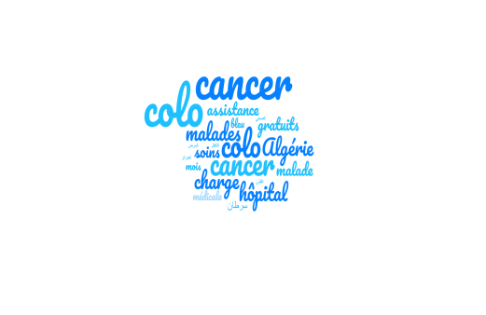
مخبر الوقاية والأرغنوميا جامعة الجزائر 2

يوم دراسي
" واقع التكفل بمرضى سرطان القولون في الوسط الصحي "
يوم دراسي بتاريخ 20 افريل 2020
قاعة المحاضرات الكبرى، جامعة الجزائر 2
دعـــــــــوة للمشــــــــاركـــــــــــــة
ينظم مخبر الوقاية والأرغنوميا بجامعة الجزائر2 ،يوم دراسي حول " واقع التكفل بمرضى سرطان القولون في الوسط الصحي "وذلك يوم 20-04-2020 ،تحت اشراف الأستاذة كوسة فاطمة الزهراء -رئيسة فرقة بحث بالمخبر .المجال مفتوح أمام كل الباحثين والمختصين في الميادين ذات الصلة للمشاركة ببحوثهم وتجاربهم الميدانية والعلمية.
إشكالية اليوم الدراســـــــــــــــــــي:
يعتبر سرطان القولون من بين الانواع الاكثر انشارا بين الجزائريين وهو يحتل المرتبة الاولى مع سرطان المستقيم الذي يصيب الرجال اكثر من النساء يليه سرطان الثدي وما يساعد على انتشاره حسب المختصين هو غياب ثقافة التشخيص المبكر وتم احصاء حوالي 6000 مصاب بالجزائر بين سرطان القولون والمستقيم لأنه من الصعب الفصل بينهما و60% من مجموع المصابين بسرطان القولون في الجزائر تشخص في حالات متقدمة.كما ان الواقع الصحي للقطاع في الآونة الأخيرة يشهد خللا في الخدمات الصحية المقدمة من طرف المؤسسات الإستشفائية من جهة وتزايد احتياجات وتطلعات المرضى المصابين بالسرطان من جهة اخرى.
ومن هنا هل يمكننا القول ان مرضى السرطان في الجزائر يواجهون متاعب لا حصر لها قد ترجع الى نقص المرافق وتأخر ضبط المواعيد والعلاج بالأشعة، التي تصل أحياناً من 6 الى 8 أشهر ببعض مراكز مكافحة السرطان؟

وهل يمكن للتكفل الصحي السليم ان يخفف ويقلص من نسبة الاصابة بمرض سرطان القولون من خلال تأثيره على العوامل التى قد تكون عضوية ،بيولوجية واستعدادات وراثية ،كما قد تكون مرتبطة بالعوامل السيكولوجية و والاجتماعية؟ وما هي الاليات والوسائل الوقائية التى يجب ادماجها للتكفل الصحى السليم ذات الابعاد المختلفة كالفحص المبكر والحملات التحسيسية والوقائية وبعث الثقافة الصحية التى من شانها التقليص من نسبة الاصابة بمرض سرطان القولون؟ وعليه نطرح التساؤلات التالية:
- ما هي المشاكل التى يواجهها مرضى سرطان القولون في الوسط الصحي ؟ و ما هو واقع التكفل بمرضى سرطان القولون في الوسط الصحي؟.

أهداف اليوم الدراســـــــــــــــــــــــي:
1- التعرف على أهم البحوث والدراسات العلمية التي تمس مرض سرطان القولون.
2- محاولة الالمام بالمشاكل التى تحيط بمريض سرطان القولون في الوسط الصحي .
3- محاولة تقديم استراتجيات وقائية للتكفل السليم بالمرضى .
4- تسليط الضوء على واقع النظام الصحي في ظل الاصلاحات الصحية الجديدة
5- الوقوف على اهم العراقيل والصعوبات التى تواجه مرضى سرطان القولون.
محاور اليوم الدراســـــــــــــــــــــــــــــــــي:
المحور الأوّل : واقع التكفل بمرضى سرطان القولون (التكفل الصحي، النفسي،الاجتماعي،الأسري،و المؤسساتي)
المحور الثاني: المشاكل التى يواجهها مريض سرطان القولون على مستوى التكفل( الطبي والنفسي ،الصيدلاني، الاسري...الخ)
المحور الثالث: استجابات مريض سرطان القولون في المرحلة الإستشفائية (الحالة النفسية، الأسرية،المؤسساتية ،العلاجية....الخ).
المحور الرابع: الصعوبات المهنية التى يواجهها المتكفل بمريض سرطان القولون من اطباء،ممرضين،النفسانيين.الخ
المـــــــــــدعــــــــــــــــــــــــــــــــــــــــــــــوون:
الأساتذة والباحثون وإلطلبة
شروط تقديم الأبحــــــــــــــــــاث والدراســـــــــــــــــــات:
- أن يكون موضوع البحث متصلا بأحد المحاور، ويشترط ألا يكون قد سبق نشره أو تم التقدم به إلى ملتقى آخر.
- تقدم البحوث باللغة العربية أو الإنجليزية أو الفرنسية.
- أن يتصف البحث بالجدية في ظل منهجية محكمة وتوثيق متكامل للمراجع والمصادر .
- ألاّ تزيد عدد صفحات البحث عن 15 صفحة A4 بما في ذلك الملاحق والمراجع .
- أن يكون نوع الخط ب Traditional Arabicبحجم 14 لمتن البحث،وتكون الهوامش 1.5 سم من كل جانب.
- تعطى الأولوية للبحوث الميدانية .
- مراعاة الدقة في المنهجية والتوثيق بطريقة( APA )
- وأن يكون تناول الموضوع متسما بالأصالة العلمية.
- الباحث يتحمل مسؤولية التدقيق اللغوي للمداخلة.
- أن تكون المداخلة فردية أو ثنائية.
- الأبحاث الجيدة تنشر في مجلة المخبر.
مواعيد هامــــــــــــــــــــــــــــــــــــــة:
- ترسل الأعمال إلى البريد الالكتروني:
-prevention@gmail.com violence
- آخر أجل لإرسال المداخلات كاملة 10 أفريل 2020
- الرد على قبول المداخلات كاملة :15 أفريل 2020
- انعقاد اليوم الدراسي يوم:20 افريل 2020
الهيئة المنظمــــــــــــــــــــــة :
رئيسة اليوم الدراسي: د/ كوسة فاطمة الزهراء
اللجنة العلميـــــــــــــــة:
أ.د/ بوظريفة حمو - جامعة الجزائر 02 | أ.د/ بن خليفة محمود جامعة الجزائر02
أ.د/ عيسي محمد- المدرسة العليا للأساتذة بالقبة | أ.د/ فرشان لويزة– جامعة الجزائر2
أ.د/مزياني فتيحة- جامعة الجزائر2 | أ.د/ ايت حمودة حكيمة – جامعة الجزائر2-
د/زهاني كريم جامعة الجزائر01 | د/ جكون امال المعهد الوطني للصحة العمومية
د/ بوضياف راضية جامعة الجزائر01 | د/ برزوان حسيبة-جامعة الجزائر 2
د/قدوش محمد جامعة التكوين المتواصل | د./ بلبريك محمد- جامعة التكوين المتواصل
د./بن قاسمي ضاوية- جامعة التكوين المتواصل | د/ تيلولت سامية- جامعة الجزائر3
د/شريفي هناء – جامعة الجزائر2 | د/.بن يحي صبرينة- جامعة البليدة2

اللجنة التنظيميــــــــــــــــــة:
قدوش محمد | رئيس اللجنة
اسحاق رميساء | بوجمعة دليلة | بوكروشة سليمان
عبلاش آسية | مسن أمين | لعوج مريم
منصور صوفية | بوعزيز نورة | كرون آمال
معامير نريمان | ضيف نجية | بايوب عيسى
عثماني يسمينة | حداد ابراهيم


